## Migracion.2b. datos SIM

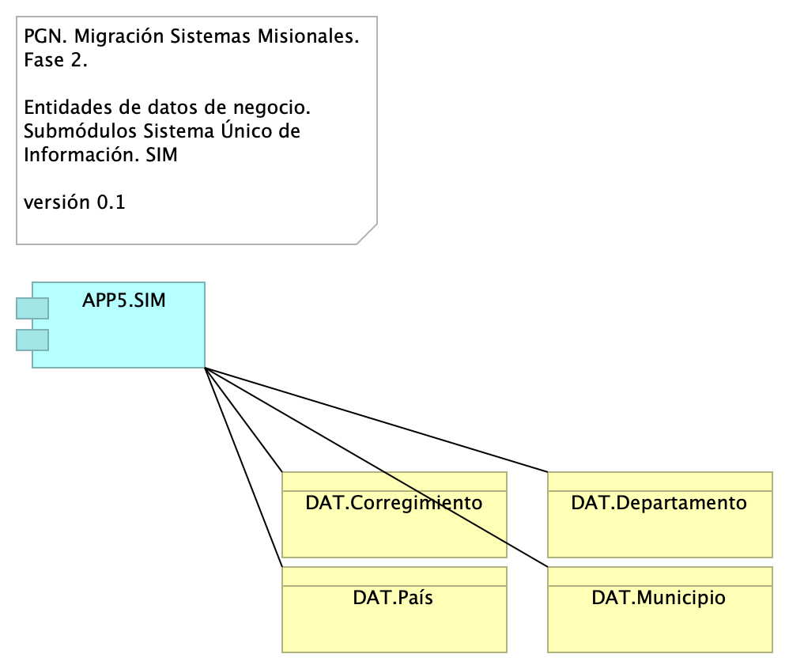

Figure 1: Diagram: Migracion.2b. datos SIM

Identificación de entidades de datos de negocio relacionadas al módulo de SUI, SIM.

Estas entidades de datos de negocio son los que llamamos los tipos de datos internos del SUI.

### Catálogo de Elementos

| Name | Type | Description | Properties |
| --- | --- | --- | --- |
| **APP5.SIM** | application-component |  |  |
| **DAT.Corregimiento** | business-object |  |  |
| **DAT.Departamento** | business-object |  |  |
| **DAT.Municipio** | business-object |  |  |
| **DAT.País** | business-object |  |  |